Ondes et signaux | Une oreille bien exercée !

DESCRIPTIF DE SUJET DESTINE AU PROFESSEUR

Notions et contenus | Seconde
Notions et contenus | - Emission et perception d’un son  - Signal sonore périodique, fréquence et période. Relation entre période et fréquence  - Perception du son : lien entre hauteur et fréquence ; lien entre forme du signal et timbre ; lien qualitatif entre amplitude, intensité sonore et niveau d’intensité sonore.
Capacités exigibles | - Définir et déterminer la période et la fréquence d’un signal sonore notamment à partir de sa représentation temporelle.  - Mesurer la période d’un signal sonore périodique.  - Enregistrer et caractériser un son (hauteur, timbre, niveau d’intensité sonore, etc.) à l’aide d’un dispositif expérimental dédié, d’un smartphone, etc.
Prérequis | Cycle 4 – Des signaux pour observer et communiquer  - Caractériser différents types de signaux (sonores).  - Utiliser les propriétés des signaux.  - Notion de fréquence : sons audibles, infrasons et ultrasons.  - Comprendre que l’utilisation du son permet d’émettre, de transporter un signal donc une information.
Type d’activité | Activité Expérimentale
Description succincte | Enregistrement avec un smartphone via l’application Phyphox, de deux notes de musique émises par une flûte et par une guitare. La comparaison permet d’introduire et de comprendre les notions de hauteur, timbre et intensité d’un son.
Compétences travaillées | S’approprier  Analyser/Raisonner  Réaliser  Valider  Communiquer
Mise en œuvre | - Place dans la progression de la séquence et/ou de l’année :  2ème TP de la séquence « Emission et perception d’un son » qui fait suite au TP « Donnons le La ! ». Fil rouge sur le concert.  - Cadre de mise en œuvre de l’activité :  Séance de TP d’1h30 par binôme.
Source(s) | https://phyphox.org/  http://www.auditis-reims.com/
Auteur(s) | Aurélie FRILOUX – Lycée Balzac D’Alembert - Issoudun

ACTIVITÉ

SUPPORT(S) D’ACTIVITÉ ET/OU CONTEXTE

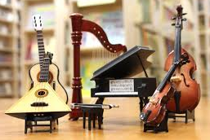
Doc. 1 : Une oreille exercée lors d’un concert
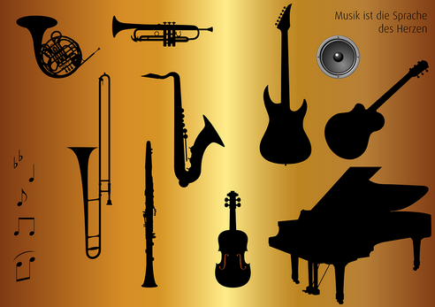
Lors d'un concert, une oreille bien exercée est capable de reconnaître la contribution de chacun des instruments car trois caractéristiques différencient les sons qu'ils émettent : la hauteur, le timbre et l’intensité. A ces caractéristiques sont associées des grandeurs physiques qui permettent donc de définir les sons et de considérer leurs effets sur la perception auditive.
Comment distinguer les sons émis par les différents instruments grâce à ces trois caractéristiques ?

Doc. 2 : Matériel disponible
- Ordinateur muni du logiciel Regressi
- Applications Phyphox et Decibel 10th sur smartphone (existent sur les IOS et Androïd)
- flûte
- guitare
- Notice : Etude d’un son avec phyphox et regressi

Doc. 3 : Hauteur d’un son
La hauteur d’un son est la sensation physiologique qui permet de dire si un son est plus ou moins aigu.

Doc. 4 : Timbre d’un son
Le timbre d’un son est la sensation physiologique qui permet de distinguer une même note jouée par des instruments différents.

Doc. 5 : Intensité d’un son
L’intensité d’un son est la sensation physiologique qui permet de dire si un son et plus ou moins fort.

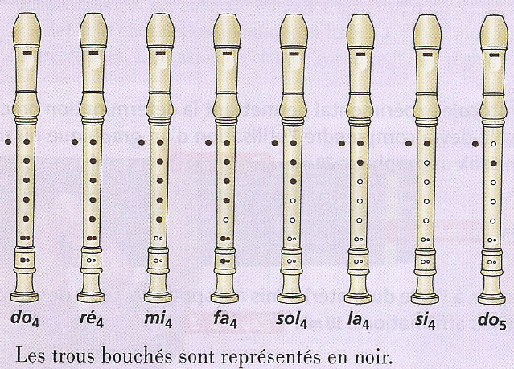
Doc. 6 : Flûte à bec

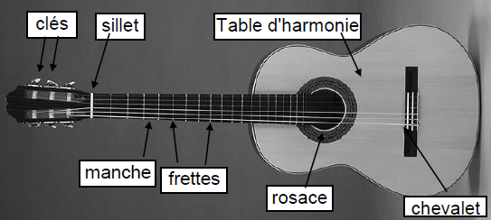
Doc. 7 : Guitare
Une guitare classique comporte six cordes tendues parallèlement le long du manche entre le chevalet et le sillet. C’est un instrument à cordes pincées : le doigt ou un médiator fait vibrer la corde.

Si la guitare est accordée, les cordes, pincées à vide, jouent les notes suivantes :

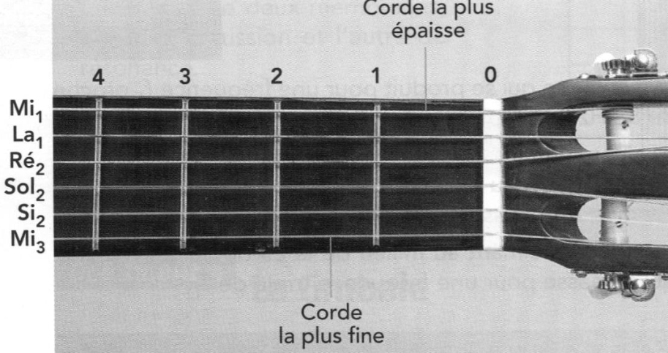
Avec une corde, il est possible d’obtenir toutes les notes. En effet, le Do₄ peut être obtenu en frottant la corde la plus fine avec un des doigts posé sur la case 8.

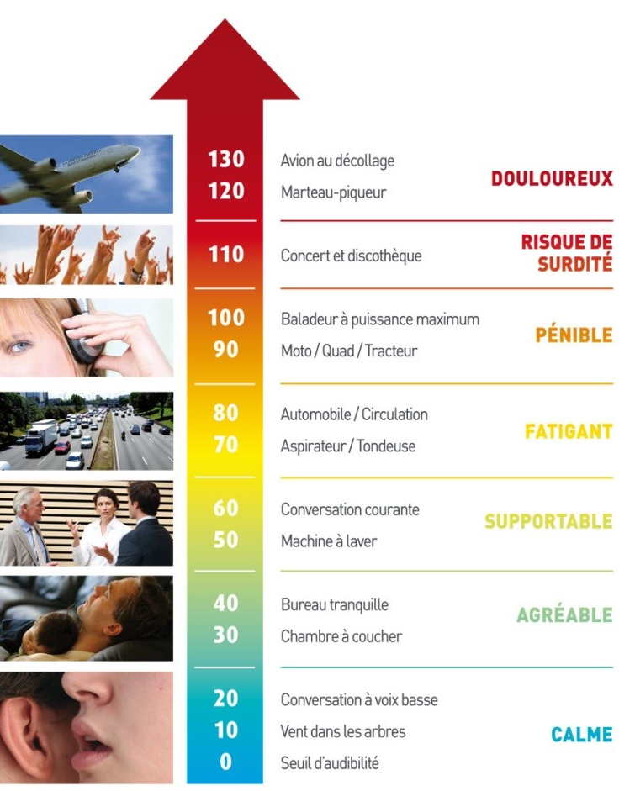
Doc. 8 : Intensité sonore et niveau d’intensité sonore

Pour l’oreille humaine, la sensation sonore n’est pas proportionnelle à l’intensité du son. En effet, deux musiciens jouant ensemble ne font pas deux fois plus de bruit qu’un seul ! Ainsi, pour mieux évaluer cette sensation auditive, une autre grandeur a été créée : le niveau d’intensité sonore, noté L qui s’exprime en décibels acoustique (dBa).
Le niveau d’intensité sonore peut être mesuré par un sonomètre ou grâce à un smartphone via une application telle que Decibel 10th.

Echelle de niveaux d’intensité sonore et sensations auditives

CONSIGNES DONNÉES À L’ÉLÈVE

Questions

- Jouer les notes Do₄ et Si₄ à la flûte. A l’oreille, quelle est la note jouée la plus aigüe ? la plus grave ?
- Proposer un protocole expérimental permettant d’obtenir le signal de ces deux notes. Après accord du professeur, le réaliser.
- Les signaux sont-ils périodiques ? Sont-ils sinusoïdaux ?
- Déterminer la période et la fréquence de chaque note jouée.
- A quelle grandeur est liée la hauteur d’une note ?
- Comment évolue cette grandeur lorsque le son devient plus aigu ?
- Proposer un protocole permettant d’obtenir les signaux de deux sons correspondant à la même note jouée par deux instruments différents. Le réaliser après accord du professeur.
- Qu'y a-t-il de commun à ces signaux ? Qu'est-ce qui les différencie ?
- Qu’est-ce qui caractérise le timbre d’un son ?
- Proposer un protocole afin d’observer de manière qualitative l’influence de l’intensité du son sur le signal obtenu. Le réaliser.
- Qu’est-ce qui caractérise l’intensité d’un son ?
- Mesurer le niveau d’intensité sonore dans la classe, le hall, le réfectoire. Quelles sont les sensations auditives associées à ces différentes valeurs.

REPÈRES ÉVENTUELS POUR L’ÉVALUATION

Eléments de correction :

- Jouer les notes Do₄ et Si₄ à la flûte. A l’oreille, quelle est la note jouée la plus aigüe ? la plus grave ?
A l’oreille, on remarque que Si₄ est plus aigüe que Do₄.
- Proposer un protocole expérimental permettant d’obtenir la représentation temporelle de ces deux notes. Après accord du professeur, le réaliser.
- Les signaux sont-ils périodiques ? Sont-ils sinusoïdaux ?
Les deux signaux sont périodiques et non sinusoïdaux. (On parle de sons complexes # son pur avec diapason du TP précédent).

Do₄ à la flûte :
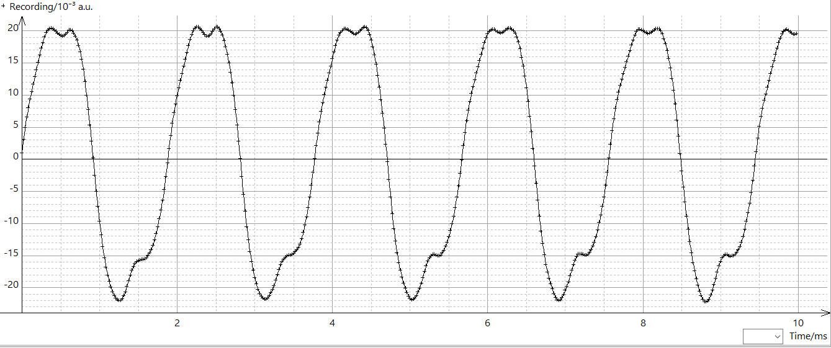

Si₄ à la flûte :

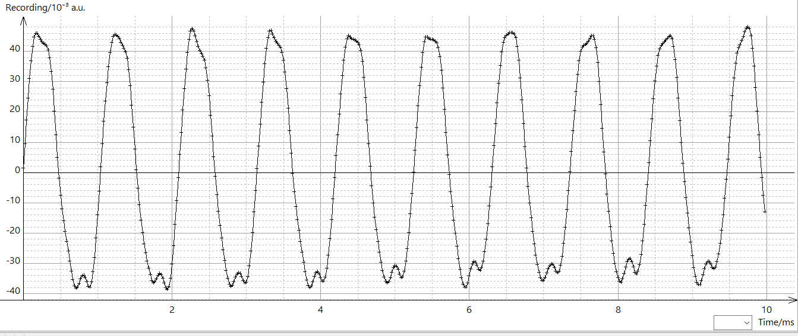
- Déterminer la période et la fréquence de chaque note jouée.
On a f= 1/T
Do₄ :
4 T = 7,58 ms
T= 1,90ms
F= 528 Hz

Si₄ :

7T = 7,16 ms
T = 1.02 ms
F = 978 Hz
- A quelle grandeur est liée la hauteur d’une note ?
La hauteur d’une note est liée à la fréquence.
- Comment évolue cette grandeur lorsque le son devient plus aigu ?
Plus un son est « grave » plus la fréquence est basse, et plus un son est « aigu » plus la fréquence est élevée.
- Proposer un protocole permettant d’obtenir les signaux de deux sons correspondant à la même note jouée par deux instruments différents. Le réaliser après accord du professeur.
Réaliser l’étude du Do4 à la guitare à l’aide de phyphox et de regressi. Comparer l’allure de son signal avec celui du Do₄ joué à la flûte précédemment.
- Qu'y a-t-il de commun à ces signaux ? Qu'est-ce qui les différencie ?
Même fréquence
L’allure du signal de chaque note n’est pas le même.

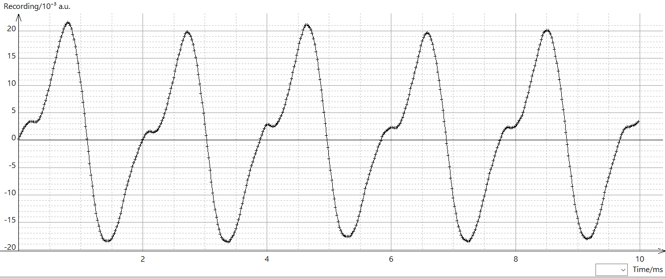
Do₄ à la guitare

Do₄ à la flûte :

- Qu’est-ce qui caractérise le timbre d’un son ?
Le timbre d’un son est lié à la forme de son signal.
- Proposer un protocole afin d’observer de manière qualitative l’influence de l’intensité du son sur le signal obtenu. Le réaliser.
Souffler fort dans la flûte puis doucement en observant le signal temporel obtenu avec phyphox.
- Qu’est-ce qui caractérise l’intensité d’un son ?
L’intensité est liée à l’amplitude du signal.
- Mesurer le niveau d’intensité sonore dans la classe, le hall, le réfectoire. Quelles sont les sensations auditives associées à ces différentes valeurs ?
A faire après le TP : Activité en classe entière permettant d’exploiter davantage une échelle de niveaux d’intensité sonore et les dangers inhérents à l’exposition sonore.

NOTICE d’UTILISATION de PHYPHOX

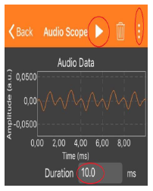
- Ouvrir Phyphox

- Choisir le module Audio Scope (simulateur d’oscilloscope
relié à votre micro) en appuyant sur :
- Appuyer sur le bouton lecture.
- Jouer d’un instrument.
- Appuyer sur pause pour figer l’image.
- Exporter les valeurs sur votre boîte mail en cliquant sur
le menu à trois points (en haut à droite de votre écran)
puis sur Export Data / Excel.
- Ouvrir le tableau des résultats envoyé et sélectionner les
différentes valeurs pour les exporter vers Regressi.

NOTICE d’UTILISATION de REGRESSI
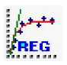
- Ouvrir Regressi

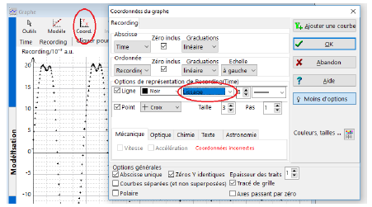
- Cliquer sur « Fichier», « Nouveau » et « Presse-Papiers» : la représentation temporelle apparait.
- Pour relier les points :

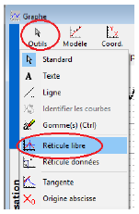

- Pour lire les coordonnées d’un point :

